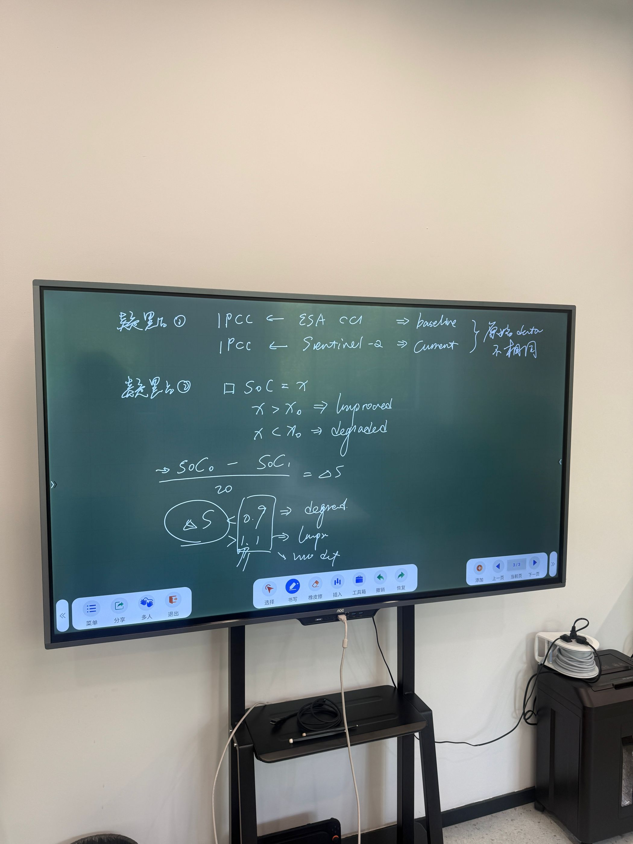

  - 疑点1
1.ESRI Sentinel-2 LULC 和 ESA CCI Land Cover 原始数据本身就已经是“土地覆盖类别图”了。但要注意：它们在栅格文件里当然是以数字存储的，只是这些数字不是连续数值变量，而是类别编码 / class code。

2.ESA CCI 数据是怎么重分类的？
ESA CCI 原始 land cover 类别比较细，有很多代码，例如 10、20、30、40、50、60、130、190、200、210 等。文档的做法是把这些 ESA CCI 原始代码按照含义合并到六个 IPCC 类中。
2.1 ESA CCI → Forest Land
ESA CCI 中所有主要树木覆盖类都被归为 Forest Land，包括：
ESA CCI 原始类别 | 重分类后
Tree cover, broadleaved, evergreen [50] | Forest
Tree cover, broadleaved, deciduous [60, 61, 62] | Forest
Tree cover, needle leaved, evergreen [70, 71, 72] | Forest
Tree cover, needle leaved, deciduous [80, 81, 82] | Forest
Tree cover, mixed leaf type [90] | Forest
Mosaic tree and shrub >50% / herbaceous cover <50% [100] | Forest
也就是说，只要 ESA CCI 中以 tree cover 为主，或者树木/灌木占比超过 50%，就被归到 Forest。

2.2 ESA CCI → Grassland
ESA CCI 中草地、灌丛、稀疏植被都被归为 Grassland：
ESA CCI 原始类别 | 重分类后
Grassland [130] | Grassland
Shrubland [120, 121, 122] | Grassland
Mosaic herbaceous cover >50% / tree and shrub <50% [110] | Grassland
Sparse vegetation <15% [150, 151, 152] | Grassland
Lichens and mosses [140] | Grassland

2.3 ESA CCI → Cropland
ESA CCI 中农田及农田-自然植被镶嵌类被归为 Cropland：
ESA CCI 原始类别 | 重分类后
Cropland, rainfed [10, 11, 12] | Cropland
Cropland, irrigated or post-flooding [20] | Cropland
Mosaic cropland >50% / natural vegetation <50% [30] | Cropland
Mosaic natural vegetation >50% / cropland <50% [40] | Cropland
这里连自然植被占比更高但含有农田的 mosaic 类也被放进 Cropland。这会使 Cropland 类别更宽泛，特别是在边缘农业区或混合土地利用区。

2.4 ESA CCI → Wetland
ESA CCI 中各类 flooded vegetation 被归为 Wetland：
ESA CCI 原始类别 | 重分类后
Tree cover, flooded, fresh or brackish water [160] | Wetland
Tree cover, flooded, saline water [170] | Wetland
Shrub or herbaceous cover, flooded, fresh/saline/brackish water [180] | Wetland

2.5 ESA CCI → Artificial
ESA CCI 中 urban areas 直接归为 Artificial：
ESA CCI 原始类别 | 重分类后
Urban areas [190] | Artificial

2.6 ESA CCI → Other Land
ESA CCI 中裸地、永久雪冰、水体被归为 Other Land：
ESA CCI 原始类别 | 重分类后
Bare areas [200, 201, 202] | Other
Permanent snow and ice [220] | Other
Water bodies [210] | Other

3. ESRI LULC 数据是怎么重分类的
ESRI Sentinel-2 LULC 原始类别比 ESA CCI 少，文档中列出的主要代码包括 Water、Trees、Flooded vegetation、Crops、Built Area、Bare ground、Snow/Ice、Rangeland 等。它们也被映射到同一套 IPCC 六类

  - 疑点2
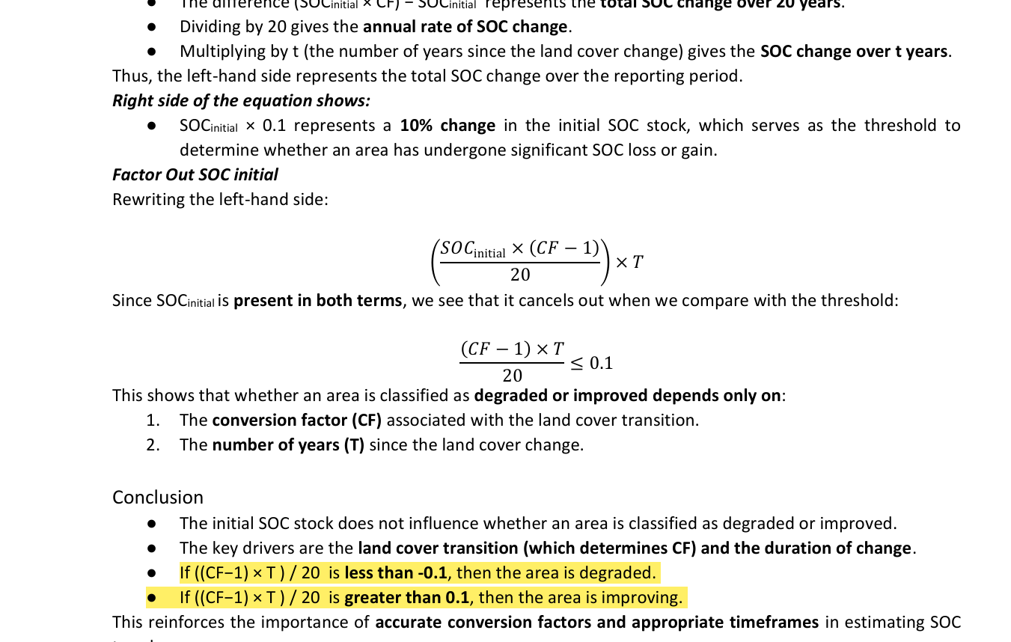
之前看错代码了，阈值用的是-0.1和0.1，具体代码见soc_degrade2

